Отчет по результатам
нагрузочного тестирования
Advantage Online Shopping

Версия 3.2

Москва, 2022 г.

Лист согласования
Отдел,  Должность | ФИО | Результат согласования | Подпись | Дата
Нагрузочное тестирование,  Инженер-тестировщик | Невмянов Марат

История изменений
Дата | Версия | Описание | Автор
04.05.2022 | 0.1 | Начальная версия | Соболев Н.Ю.

Содержание

1 Назначение документа 4
2 Основные положения 5
2.1 Объект тестирования 5
2.2 Цели тестирования 5
2.3 Методика тестирования 5
2.4 Отступления от методики тестирования 5
2.5 Ограничения тестирования 5
3 Выводы 7
3.1 Общие выводы 7
3.2 Выводы по целям 7
4 Графики и таблицы 9
4.1 Тест поиска максимальной производительности 9
4.2 Тест стабильности 13
5 Рекомендации по дальнейшим шагам 17

Назначение документа
Основная цель данного документа – предоставить обработанные и систематизированные результаты нагрузочного тестирования, описать отклонения при проведении тестирования от методики и ограничения тестирования.

Основные положения

Объект тестирования
В качестве тестируемой системы выступает «Advantage Online Shopping». Система представляет собой имитацию интернет-магазина. Система работает по схеме регистрация/вход в личный кабинет => поиск необходимого товара => добавление товара в корзину => оформление покупки и оплата.

Цели тестирования
Инициирующие события:
Инициирующие события
Стажерская программа по направлению «Нагрузочное тестирование»
Итоговое практическое задание

Бизнес-цели:
- Проверка соответствия системы Advantage Online Shopping целевым требованиям производительности.

Технические цели:
Цели
Определение максимальной и пиковой производительности системы
Проверка стабильности системы

Методика тестирования
Нагрузочное тестирование проводилось в соответствии с документом «Методика нагрузочного тестирования Advantage Online Shopping», разработанным Соболевым Никитой Юрьевичем и согласованным с Заказчиком (далее – Методика, методика тестирования).

Отступления от методики тестирования
В тесте определения максимальной и пиковой производительности не удалось выявить как пиковую, так и максимальную ступень во время теста между 10 и 50 задействованными виртуальными пользователями. Поэтому в выводах по тесту указывается ступень 500% от уровня нагрузки в промышленной среде как максимальная.

Тест стабильности проводился на уровне нагрузки 500% от профиля, а не 70-90% от уровня нагрузки определенной максимальной производительности из-за особенностей проведения теста поиска максимальной и пиковой производительности указанных выше.

Ограничения тестирования
1. Несоответствие конфигурации тестового и промышленного стенда.
2. Мониторинг утилизации аппаратных ресурсов осуществляется только с генератора нагрузки из-за отсутствия доступа к серверу системы.
3. В ходе проведения тестирования задействовано не более 50 виртуальных пользователей из-за ограничений лицензии LoadRunner.
4. Проект по нагрузочному тестированию не предполагает функционального тестирования системы и не описывает методы и способы выявления функциональных дефектов, все обнаруженные в ходе проведения тестирования дефекты регистрируются в отчете и передаются представителям Заказчика.
5. Тестирование системы проводится по смежному домену http://18.212.178.84/#/ из-за нестабильности работы основного домена системы https://www.advantageonlineshopping.com/#/. На обоих доменах веб-интерфейсы имеют аналогичный дизайн и функционал. На точность тестирования не влияет.

Выводы

Общие выводы
Тест поиска максимальной и пиковой производительности и тест стабильности были выполнены успешно. Согласно бизнес-целям тестирования:
- Система «Advantage Online Shopping» соответствует целевым требованиям производительности.
- Определена максимальная производительность системы на уровне нагрузки 1767 операций в час, и 9024 запросов в час или 500% от уровня нагрузки в промышленной среде.
- Система была стабильна на протяжении всего теста на уровне нагрузки 1736 операций в час, и 8896 запросов в час или 500% от уровня нагрузки в промышленной среде.

Выводы по целям
Технические цели:
№ | Цель | Результат
1 | Определение максимальной и пиковой производительности Системы | Максимальная производительность составляет 9024 запросов в час.
2 | Проверка стабильности Системы | Система была стабильна на протяжении всего теста при нагрузке 8896 запросов в час.

В результате проведения нагрузочных тестов можно сделать следующие выводы:

Определение максимальной и пиковой производительности Системы

Максимальная производительность системы «Advantage Online Shopping» – 9024 запросов в час.

Время отклика по запросам составляло от 0,313 секунды до 4,59 секунд. Дольше всего выполняются следующая транзакция homePage.

Средняя утилизация CPU на уровне максимальной производительности составила:

на генераторе нагрузке:
Утилизация CPU генератора нагрузки составляла от 4,392% до 8,126% на ступени максимальной производительности, в среднем 4,462%

Средняя утилизация RAM на уровне максимальной производительности составила: 48%
3.2.1.4 В случайные моменты времени возможны ошибки с кодом «500», сервер не всегда считывает необходимый товар в корзине.

Проверка стабильности Системы

Система «Advantage Online Shopping» была стабильна на протяжении всего теста при нагрузке 8896 запросов в час.

Времена отклика по операциям оставались стабильными на протяжении всего теста: от 0,31 секунды до 4,403 секунд.

Утилизация CPU в среднем составила в течение теста:

на генераторе нагрузки – 7,2%,

Утилизация RAM в среднем составила в течение теста:

на генераторе нагрузки – 49%,

3.2.2.5 В случайные моменты времени возможны ошибки с кодом «500», сервер не всегда считывает необходимый товар в корзине.

Графики и таблицы

Тест поиска максимальной производительности
Название транзакции | Профиль | Факт | Отклонение
homePage | 348 | 351 | 0,8%
login | 72 | 72 | -0,5%
clickSpeakers | 152 | 156 | 2,8%
ckickTablets | 152 | 156 | 2,8%
clickLaptops | 152 | 156 | 2,8%
clickMice | 152 | 156 | 2,8%
clickHeadphones | 72 | 72 | -0,5%
clickLogitechHeadphones | 72 | 72 | -0,5%
clickAddToCart | 72 | 72 | -0,5%
checkout | 72 | 72 | -0,5%
clickCart | 72 | 72 | -0,5%
paymentDetails | 72 | 72 | -0,5%
logout | 72 | 72 | -0,5%
clickCreateAccount | 124 | 126 | 1,5%
createAccount | 124 | 126 | 1,5%

График 4.1 Количество пользователей.
Динамика подачи нагрузки представлена на Рисунке 4.1.
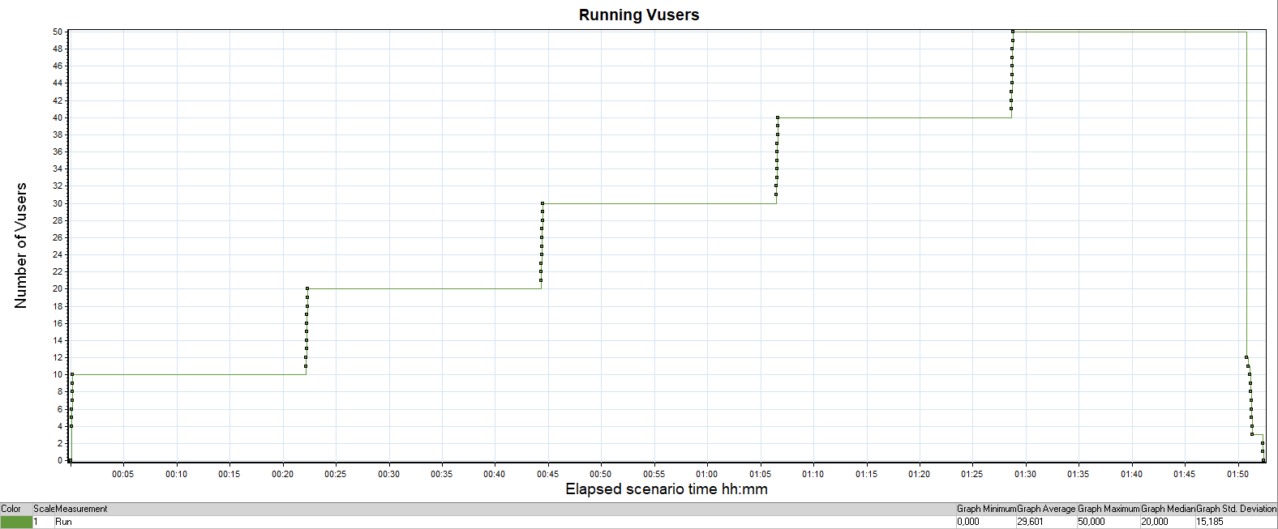
Рисунок 4.1 – Динамика подачи нагрузки

График 4.2 Времена отклика.
Распределение времени отклика по транзакциям относительно начала нагрузочного теста представлено на Рисунке 4.2.
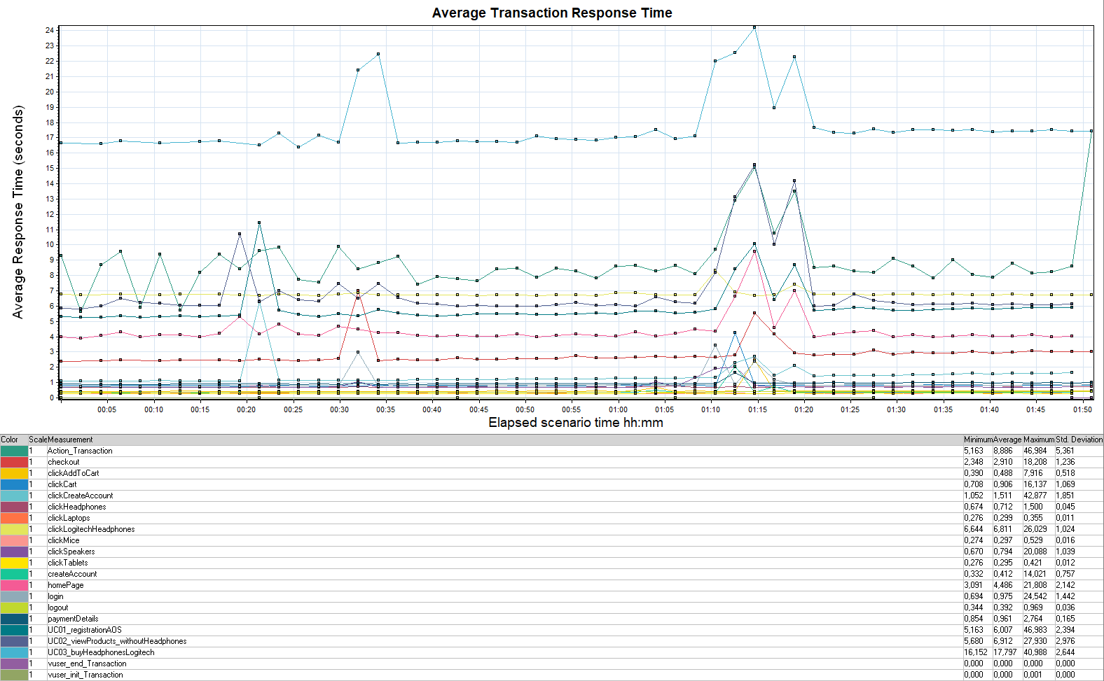
Рисунок 4.2 – Распределение времени отклика

График 4.3 Transaction per second.
Распределение количества выполненных транзакций представлено на Рисунке 4.3.
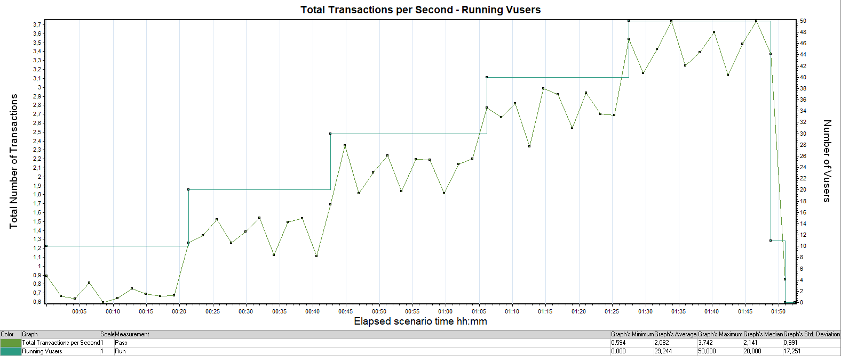
Рисунок 4.3 – Распределение количества выполненных транзакций

График 4.4 Hits per Second.
Распределение количества обращений за каждую секунду тестирования представлено на Рисунке 4.4.
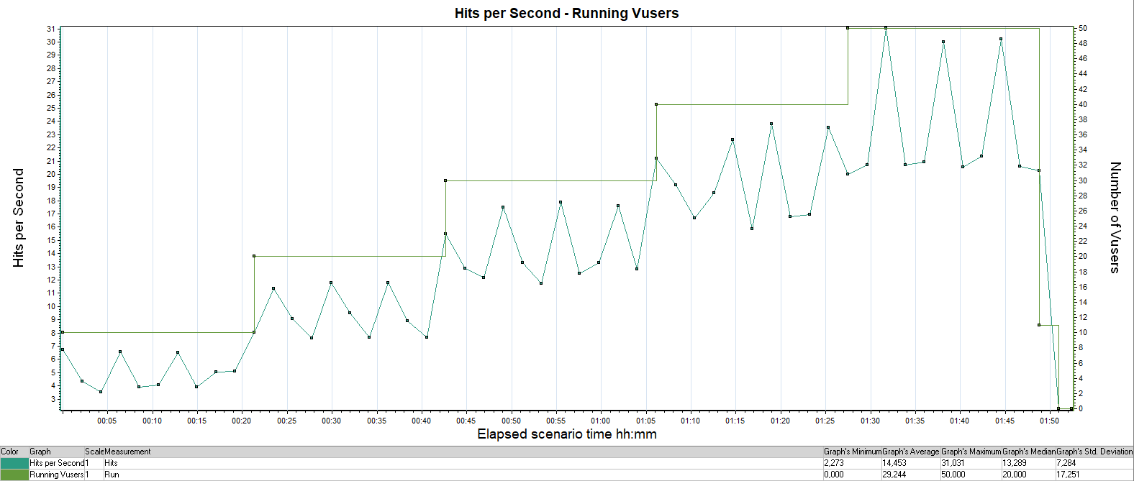
Рисунок 4.4 – Распределение количества обращений за каждую секунду тестирования

График 4.5 Утилизация CPU
Распределение использования CPU представлено на Рисунке 4.5.
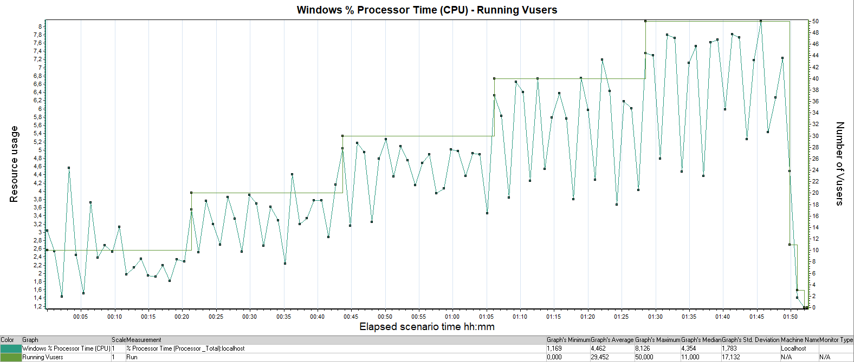
Рисунок 4.5 – Распределение использования CPU

График 4.6 Утилизация RAM
Распределение использования RAM представлено на Рисунке 4.6.
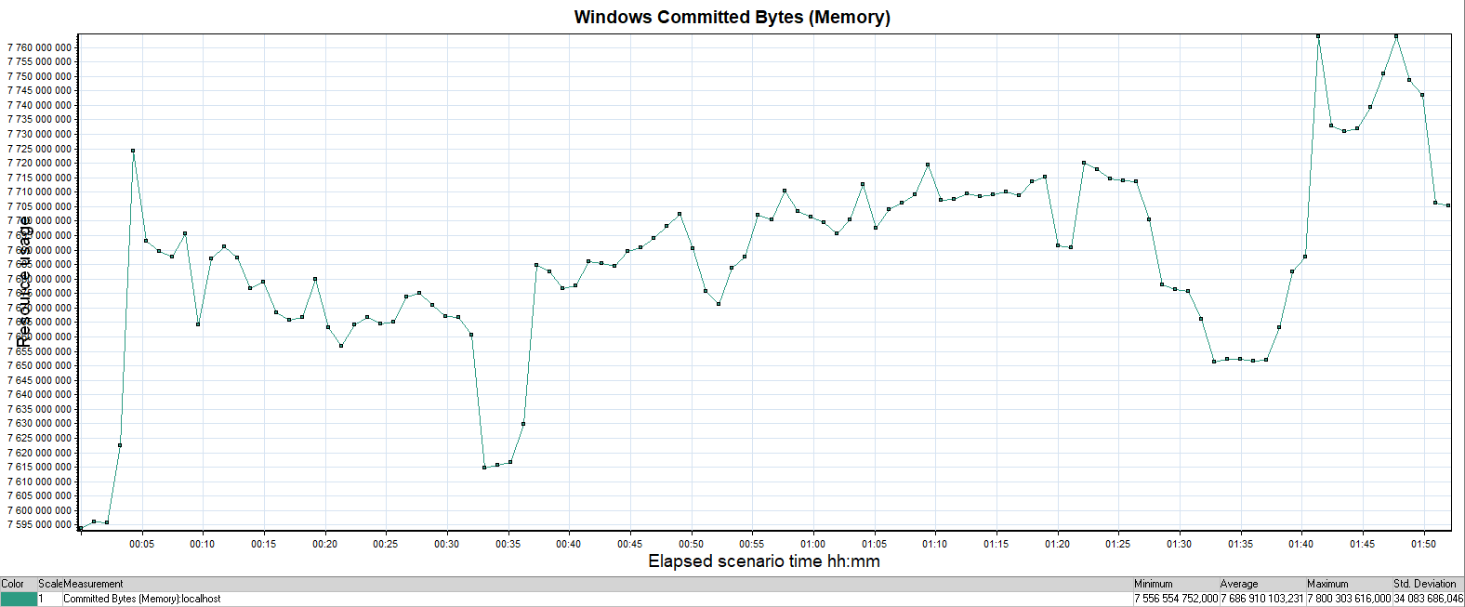
Рисунок 4.6 – Распределение использования RAM

Тест стабильности

Название транзакции | Профиль | Факт | Отклонение
homePage | 348 | 348 | 0%
login | 72 | 73 | 0,9%
clickSpeakers | 152 | 151 | -0,4%
ckickTablets | 152 | 151 | -0,4%
clickLaptops | 152 | 151 | -0,4%
clickMice | 152 | 152 | 0,3%
clickHeadphones | 72 | 73 | 0,9%
clickLogitechHeadphones | 72 | 73 | 0,9%
clickAddToCart | 72 | 71 | -1,9%
checkout | 72 | 71 | -1,9%
clickCart | 72 | 71 | -1,9%
paymentDetails | 72 | 71 | -1,9%
logout | 72 | 71 | -1,9%
clickCreateAccount | 124 | 124 | -0,1%
createAccount | 124 | 124 | -0,1%

График 4.1 Количество пользователей.
Динамика подачи нагрузки представлена на Рисунке 4.7.
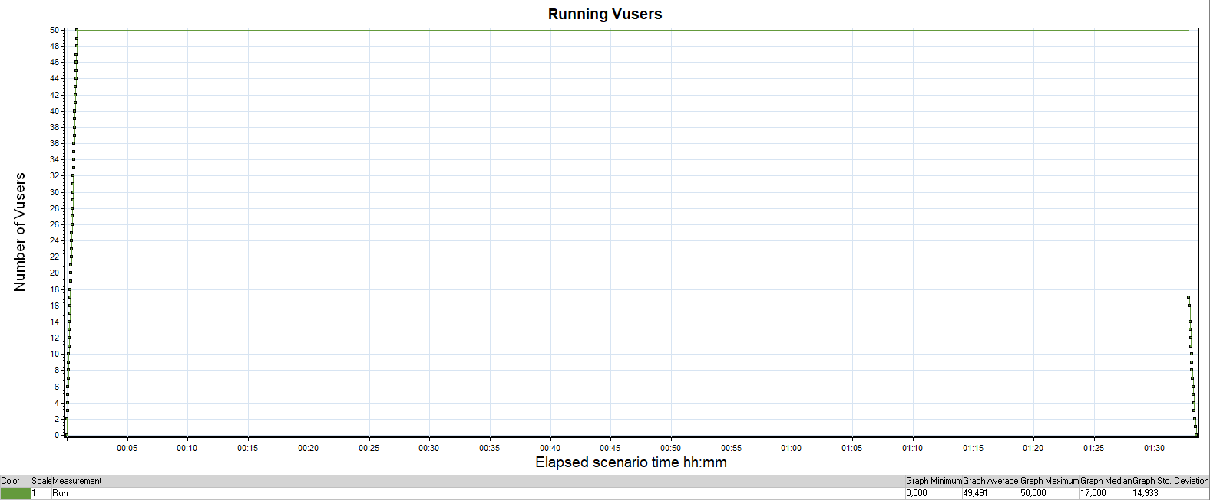
Рисунок 4.7 – Динамика подачи нагрузки

График 4.2 Времена отклика.
Распределение времени отклика по транзакциям относительно начала нагрузочного теста представлено на Рисунке 4.8.
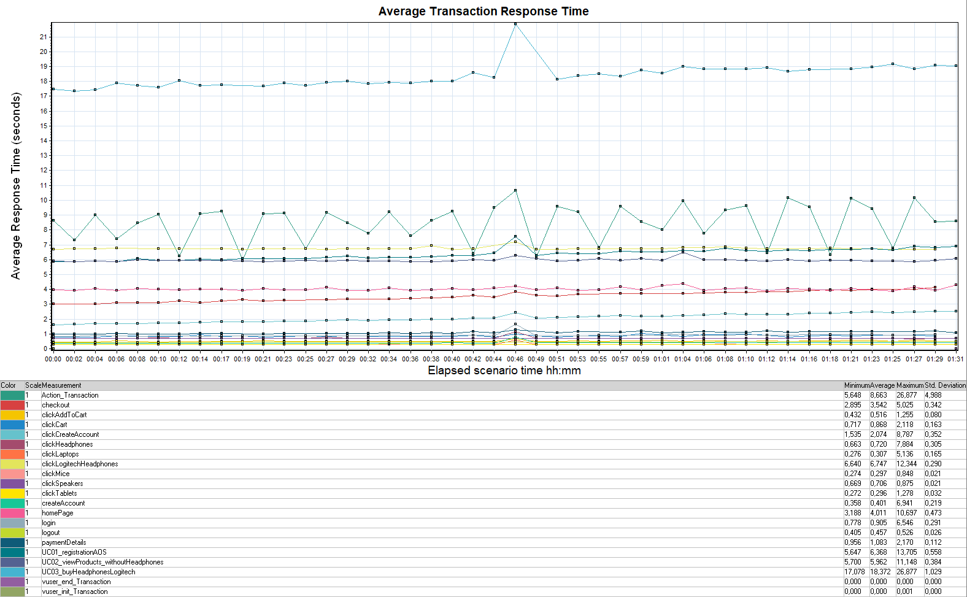
Рисунок 4.8 – Распределение времени отклика

График 4.3 Transaction per second.
Распределение количества выполненных транзакций представлено на Рисунке 4.9.
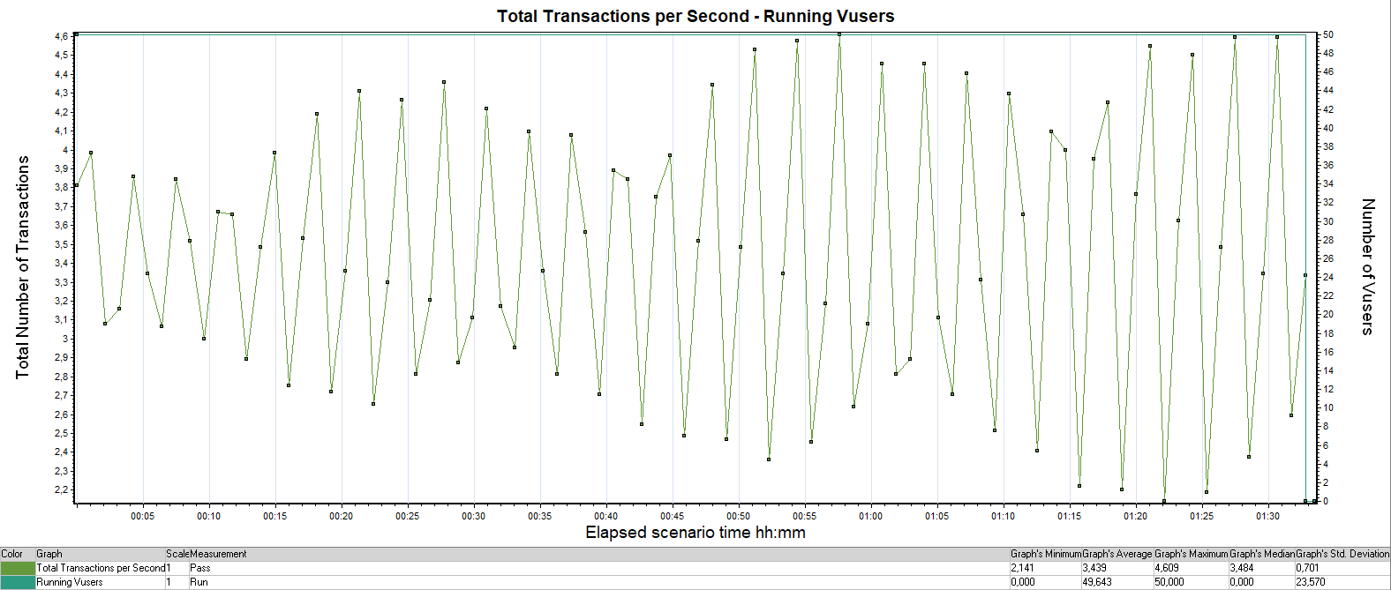
Рисунок 4.9 – Распределение количества выполненных транзакций

График 4.4 Hits per Second.
Распределение количества обращений за каждую секунду тестирования представлено на Рисунке 4.10.
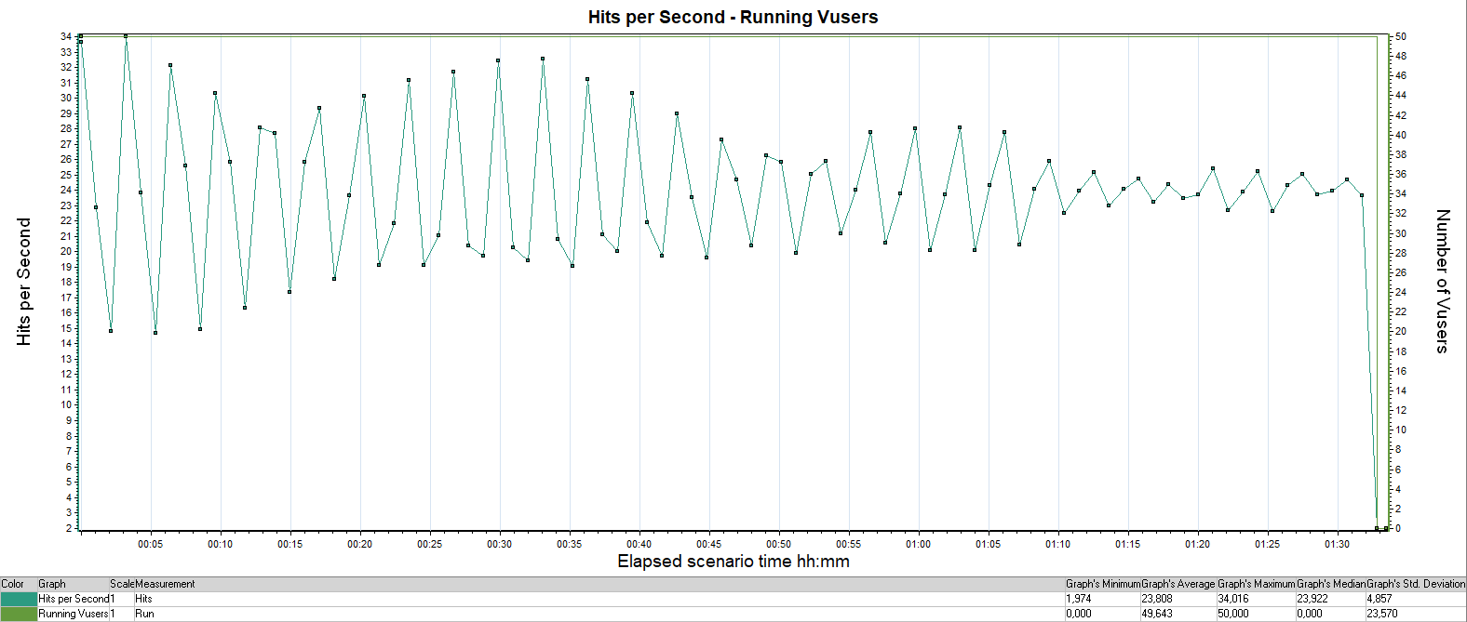
Рисунок 4.10 – Распределение количества обращений за каждую секунду тестирования

График 4.5 Утилизация CPU
Распределение использования CPU представлено на Рисунке 4.11.
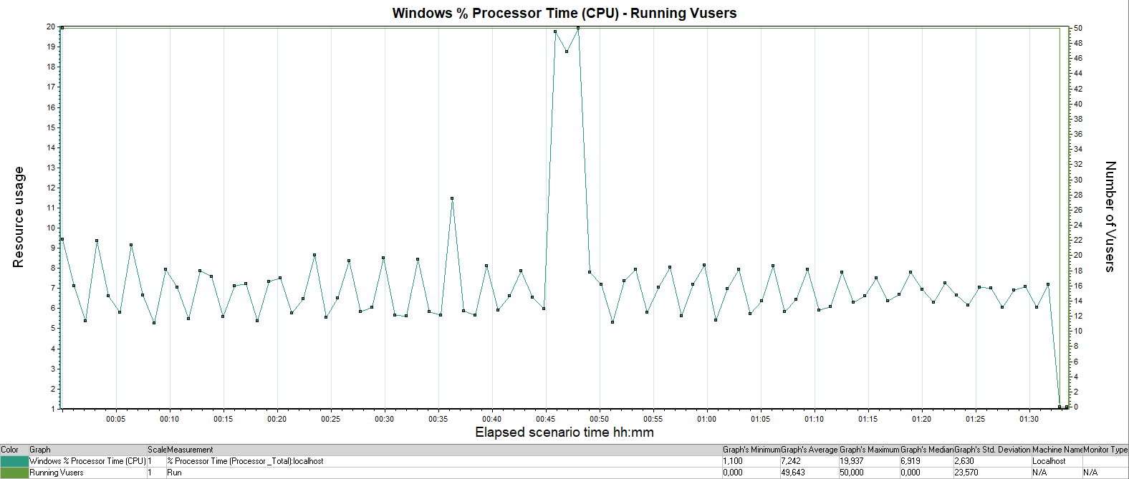
Рисунок 4.11 – Распределение использования CPU

На 46 минуте тестирования, вероятнее всего, произошел сбой в ОС Windows, на которой расположен генератор нагрузки. Стабильность Системы не была нарушена.

График 4.6 Утилизация RAM
Распределение использования RAM представлено на Рисунке 4.12.
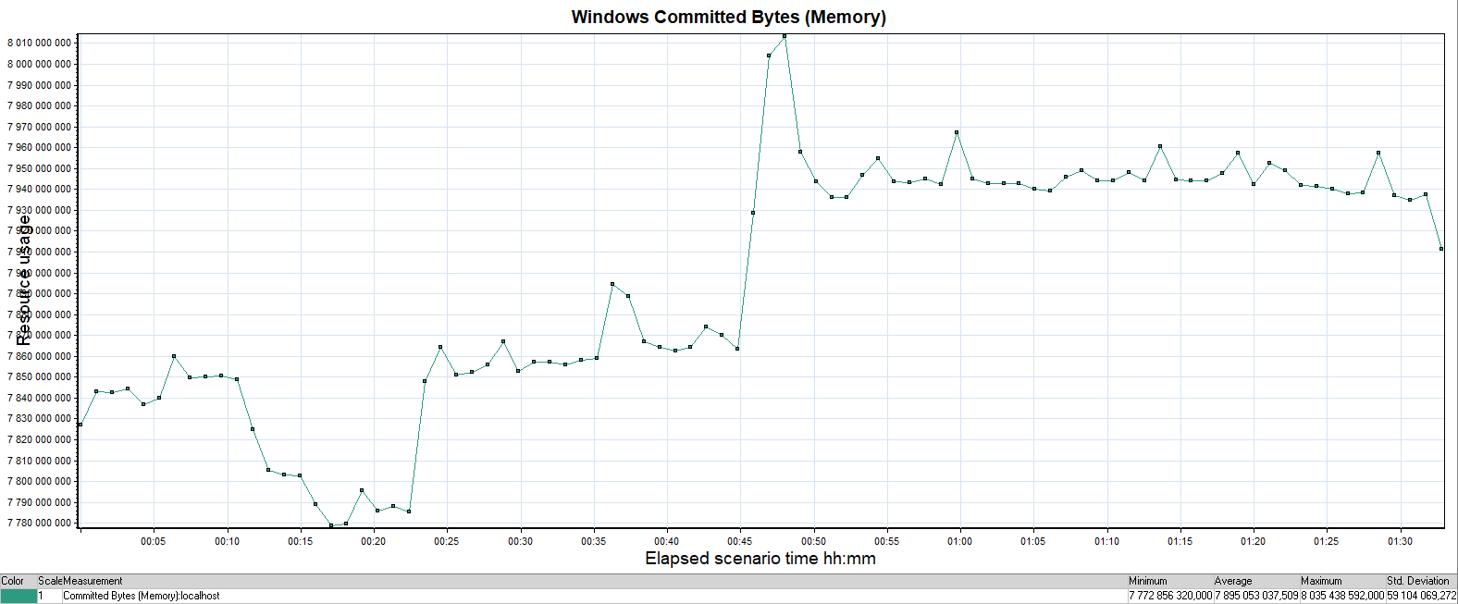
Рисунок 4.12 – Распределение использования RAM

На 46 минуте тестирования, вероятнее всего, произошел сбой в ОС Windows, на которой расположен генератор нагрузки. Стабильность Системы не была нарушена.

Рекомендации по дальнейшим шагам
По результатам тестов сформированы следующие рекомендации по дальнейшим шагам тестирования системы Advantage Online Shopping:

1. Повторно согласовать прогнозируемую статистику с Заказчиком. Возможно, Заказчик будет готов предоставить свою статистику основываясь на прогнозируемой.
2. Доработать имеющиеся скрипты при появлении новых задач в тестировании. В дальнейшем разработать новые.
3. Разработать новые профили нагрузки после корректировки/добавления новой статистики.
4. Повторно провести тест поиска максимальной и пиковой производительности с уже большим числом виртуальных пользователей (по согласованию с Заказчиком, чтобы не довести сайт в состояние отказ в обслуживании в неподходящее время).
5. Обеспечить соответствие конфигурации тестового и промышленного стенда.
6. Доработать методику тестирования по мере поступления дополнительной информации о системе и предстоящих тестах.
7. Узнать у Заказчика как можно больше дополнительной информации о тестируемой системе (но только в рамках тестирования, а не использования данной информации в своих интересах). Базовой информации о тестируемой системе по результатам первичного тестирования – недостаточно.
8. Подготовить стенд и провести новые согласованные с Заказчиком тесты.

